Тема урока: Сложение и вычитание чисел без перехода через десяток. Закрепление изученного.
1.- Ребята, что мы изучаем на уроках математики?
Прежде чем начнем учиться, настроимся на урок. Вспомните тему предыдущего урока. Сегодня мы будем повторять всё, что знаем по этой теме.
- Как называется урок, когда мы что-то повторяем?
2. Задание на внимание. а)Чтобы сосредоточить внимание, играем в игру "Третий лишний": -_понедельник, март, апрель; -треугольник, тетрадь, круг; - плюс, один, минус.
б). «Найди ошибку».
В записанных на доске числовых выражениях найти ошибки и исправить их.
1 + 0 = 10 10 + 2 = 12 13 – 1 = 3 10 – 0 = 1
20 – 1 = 10 12 – 2 = 1

в). «Цепочка». - Догадайтесь и впишите, какие числа пропущены в цепочке.
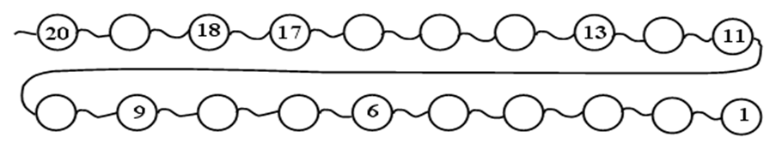

- Как называются числа от 1 до 9? От 10 до 20? От 1 до 9?
- Назовите самое большое двузначное число / самое маленькое.
-Самое большое однозначное.
- Что повторили на данном этапе?
3. Работа в тетради, запишим число- 15 апреля.
Записываем число 15 в тетради целую строку.
Какое это число? Что знаем о числе 15? Из каких цифр состоит?
4. Работа по учебнику с.68 №1,2,3
5. Физминутка
6.Работа по учебнику с.69 №5,6
7. - Достигли мы целей урока?
- Докажите. Что повторили на уроке?
- Что вы почувствовали, когда выполняли задания?
Вот и кончился урок.
Снова прозвенел звонок,
Отдыхать мы можем смело,
А потом опять за дело.
Домашнее задание: рабочая тетрадь с. 72-73

